Итоги развития системы образования

АТО Гагаузия 2020

В соответствии с Программой деятельности Исполнительного комитета АТО Гагаузияна 2019-2023 гг. Исполнительный Комитет Гагаузии определил основные приоритеты стратегического развития, среди которых образованию отводится основополагающая роль в развитии региона. В сфере образования были определены следующиезадачи:
- Качественное образование на всех уровнях обучения
- Разработка и реализация местных политик в области образования
- Модернизация сети образовательных учреждений и создание современной материально-технической базы во всех УЗ Гагаузии
- Совершенствование воспитательной деятельности образовательных учреждений
- Развитие системы обучения детей с особыми образовательными потребностями
- Привлечение педагогических кадров в образовательные учреждения
- Расширение сферы применения гагаузского языка
- Сотрудничество со среднеспециальными учреждениями и ВУЗами страны

Структура образовательных учреждений АТО Гагаузияна начало 2020-2021 учебного года представлена следующим образом:
Тип учреждения | Количество учреждений | Количество учащихся
Учреждения дошкольного образования | 54 | 7206
Гимназия детский - детский сад | 3 | 682
Учреждения начального образования | 1 | 223
Гимназии | 19 | 5090
Лицеи | 23 | 10089
Учреждение специального образования – специальное учреждение, вспомогательная  школа | 2 | 20
Комратский государственный университет | 1 | 1916
Колледж им. М. Чакирм. Комрат | 1 | 587
Аграрно-технический колледж с. Светлый | 1 | 511
Профессиональное училище м.Комрат | 1 | 330
Профессиональное училище м. Чадыр-Лунга | 1 | 467
Профессиональное училище г. Вулканешты для сведения. | 1 | 178

В учебных заведениях обучается 15820 учащихся в 701 классах.
учебный период на 01 октября | количество учебных заведений | количество учащихся | рост учащихся
2015 | 49 | 14604
2016 | 49 | 14801 | +197
2017 | 49 | 14978 | +177
2018 | 49 | 15223 | +245
2019 | 49 | 15462 | +239
2020 | 48 | 15820 | +358

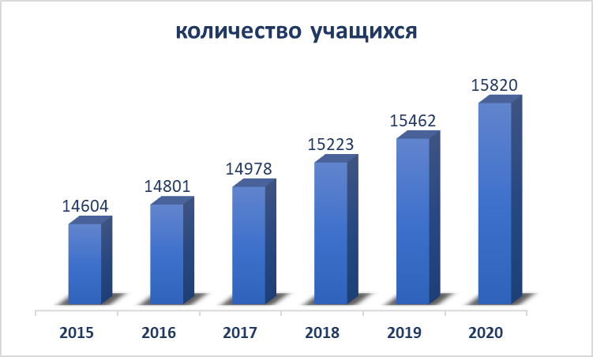

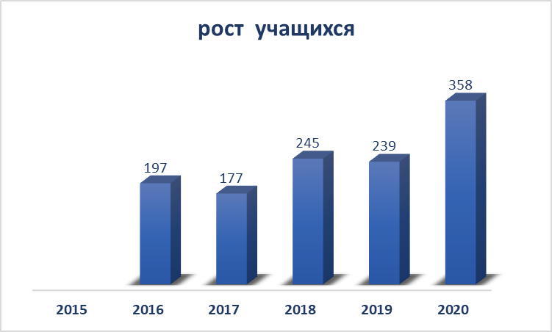

В учреждениях раннего образования – 7 470 детей
учебный период на 01 октября | количество УРО | количество групп/детей | Разница в кол-ве групп и детей
2015 | 60 | 315/8062
2016 | 55 | 326/8153 | +11/+91
2017 | 55 | 322/8043 | -4/-110
2018 | 55 | 321/7984 | -1/-59
2019 | 54 | 321/7861 | 0/-123
2020 | 54 | 321/7470 | 0/-391

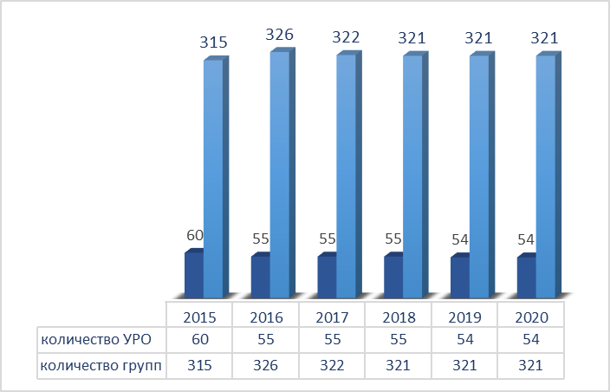

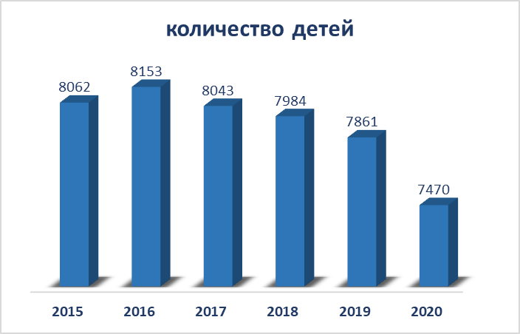

В каждом населенном пункте АТО Гагаузия функционируют учреждения раннего образования. Общий охват детей от 3 до 7 лет по региону составляет 89%, что на 5 % выше, чем в предыдущие годы.

Основным условием повышения качества образования является наличие высокопрофессионального состава педагогов.
В общеобразовательных учреждениях АТО Гагаузия в 2019 – 2020 учебном году осуществляло трудовую деятельность 2 271 дидактических кадров, в том числе в учебных заведениях 1459 человек, в детских садах 812 человек.
По качественному составу основная масса педагоговв школах имеет 2-ую дидактическую степень–866 (60,9 %) педагогов, а первую - 109(7,7%) и высшую дидактическую степень-23(1,6%) педагога, не имеет дидактическую степень – 425 (29,8%) педагогов.

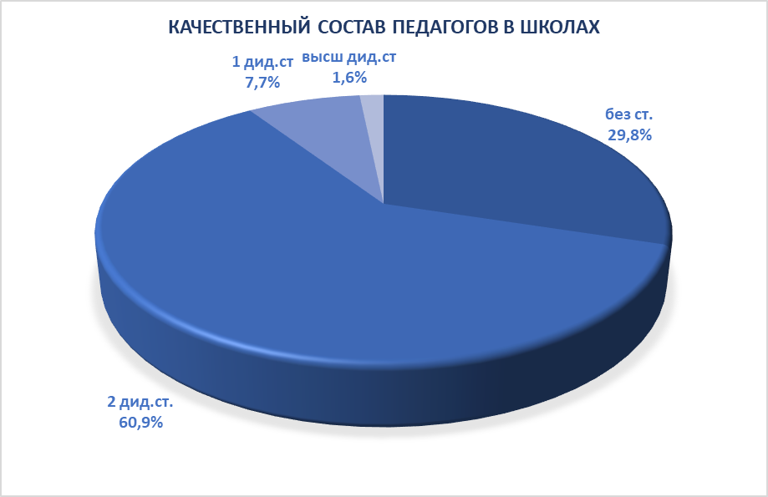

Также в учебных заведениях большое количество педагогов-совместителей, из-за отсутствия квалифицированных педагогов в учебном заведении. 211 педагогов (15,6%) ведут учебные предметы, но по диплому имеют другую специальность и переквалификацию не прошли. Выявляется тревожная картина по обеспечению школ квалифицированными кадрами в ближайшее время.
В целом, учебные заведения автономии обеспечены педагогическими кадрами, все предметы учебного плана вычитываются педагогами. Однако остается большая доля педагогов пенсионного возраста и низкий процент выполнения заявок на молодых специалистов.
По качественному составу основная масса педагогов в детских садах имеет 2-ую дидактическую степень – 398 (49%) педагогов, первую – 9 (1,1%) воспитателей, с высшей дидактической степенью - нет, не имеет дидактическую степень – 405 (49,9%) педагогов в детских садах.
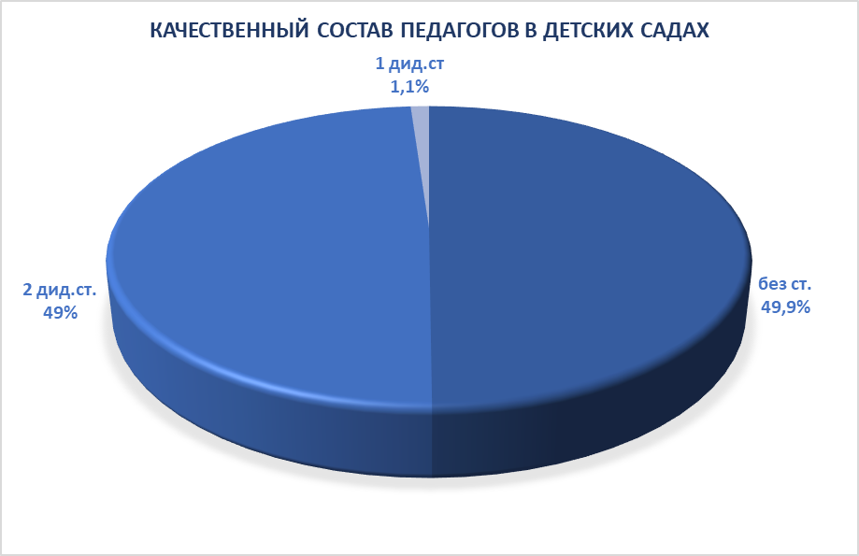
В целом для сферы раннего образования АТО Гагаузия характерна положительная динамика в обеспечении доступа и развитие инфраструктуры: за последние годы были построены новые учреждения дошкольного образования и созданы условия для открытия новых групп, что позволило обеспечить более 800 мест для качественного ухода и воспитания детей.
В то же время, количество мест в учреждениях раннего образования региона не всегда соответствуют потребностям и реальному количеству детей, посещающих детские сады. Особо острой является проблема обеспечения доступа к раннему образованию в муниципии Комрат, селах Конгаз, Копчак, Дезгинжа.

Нормативно-правовая база, современные условия требуют от дидактических кадров непрерывного повышения профессионального мастерства. За прошедший ученый год и текущий семестр нового учебного года курсы повышения квалификации прошло 2 519 педагогов, из них126 педагогические работники детских садов.
В 2019 году все менеджеры учебных заведений и работники ГУО прошли 5-дневные курсы по инновационным технологиям и менеджменту управления современной школой на базе центра PRO-Didactica. Общее количество курсантов-60 человек.
Из общего количества педагогов, прошедших курсы повышения квалификации, 1443 педагога прошли курсы по повышению цифровой грамотности. В течение 2-ух месяцев лета 2020 г. ГУО были организованы курсы по овладению электронными образовательными платформами. В рамках проекта было изучено 5 модулей, направленных наэффективное использование информационных технологий для решения организационных, научно-методических и содержательных задач, связанных с общепользовательской и общепедагогической IT-компетентностями. По результатам итогового анкетирования было определено, что абсолютное большинство дидактических кадров могут самостоятельно создавать презентации и текстовые документы, электронные таблицы и диаграммы. 541 учитель ответили, что после проведенных курсов стали активно использовать цифровые образовательные ресурсы, создавать интерактивные задания, электронные тесты и т.д. Также остается еще ряд вопросов, над которыми стоит продолжить работу во всех учебных заведениях.
Одной из серьезных проблем, которая существует в системе образования, это возрастной показатель педагогов.
Из анализа контрольных списков выявлено, что 20,7% (295) педагогов пенсионного возраста. Из этого количества 56% учителей математики, 58% учителей физики, 46% учителей русского языка и литературы, 33 % учителей химии – пенсионеры.
Педагогов со стажем до 20 лет-616 человек, что составляет 46 %. Из них молодые специалисты -71 человек (4,6% от общего количества педагогов), что в 5 раз меньше числа педагогов пенсионного возраста. Таким образом, в учебных заведениях сохраняется устойчивая тенденция старения менеджерских и дидактических кадров.
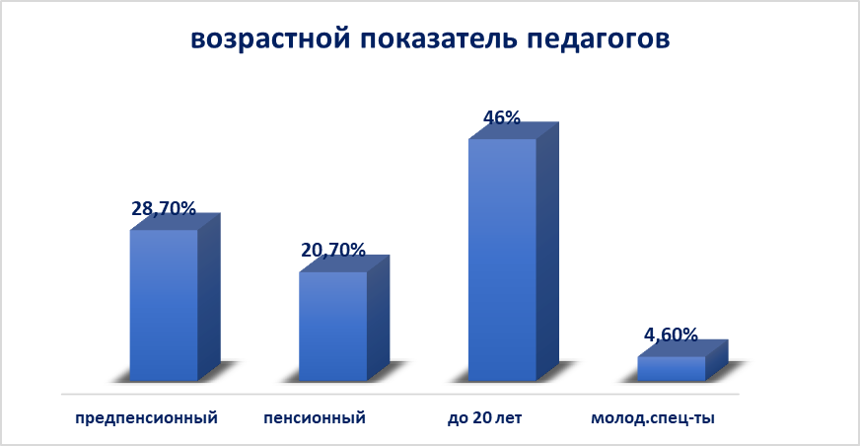

На начало 2019-2020 учебного года Министерством образования, культуры и исследований РМ были представлены списки из 42 распределенных выпускников, по факту прибыло 28 молодых специалистов.
На 2020-2021 учебный год учебные заведения подали заявки на 114 молодых специалистов. Были распределены 36 молодых специалистов, окончивших высшие учебные заведения. На начало 2020- 2021 учебного года в учебные заведения прибыло на работу 25 молодых специалистов.
Таким образом, процент исполнения заявок на молодых специалистов на начало 2019-2020 учебного года составил 23 %. Такой и меньший процент исполнения заявок на молодых специалистов наблюдается на протяжении многих последних лет.
Наиболее острая проблема по исполнению заявок по следующим предметам и специальностям: математика, физика, русский язык и литература, учителя начальных классов, воспитатели.
За период 2015-2020 гг. восемь молодых специалистов прекратили свою трудовую деятельность, не доработав 36 трудовых месяцев(причина- ст. 85 ТК РМ «Отставка»).
Одним из вариантов решения данной проблемы на местах является индивидуальная работа с учащимися на протяжении всего лицейского цикла обучения, с постепенным взращиваем собственных кадров, с оказанием конкретной помощи при поступлении на необходимый факультет/специальность, с гарантией о дальнейшем трудоустройстве в родном учебном заведении, с предоставлением возможности прохождения как пассивной, так и активной практики.
Второй путь решения проблемы нехватки специалистов — это переквалификация. Нехватка педагогов в гимназиях и лицеях привела к тому, что некоторые учителя берутся за родственные предметы. В прошлом учебном году всего прошло переквалификацию 168 педагогов.
Необходимо поднимать престиж педагогических специальностей, информировать о работающих социальных программах, направленных на поддержку молодых специалистов как в Республике Молдова, так и в АТО Гагаузия, организовать совместную деятельность учебных заведений, вузов, сообщества и органов публичной власти по повышению привлекательности и формированию мотивационной основы и устойчивого интереса к педагогической деятельности. С этой целью ГУО Гагаузии разработало и внедряет Программу по продвижению имиджа и престижа педагогических профессий на 2020-2023 гг.
Задачами данной программы является создание системы работы по повышению привлекательности педагогической профессии среди учащихся автономии, их родителей через урочную и внеклассную деятельность, формирование у учащихся мотивационной основы для получения педагогического образования, создание системы социального партнерства ГУО, учебных заведений с педагогическими вузами.
Ожидаемыми результатами данной Программы является увеличение количества выпускников, поступивших в педагогические колледжи, увеличение количества выпускников, поступивших в педвузы, положительная динамика увеличения числа молодых специалистов, прибывающих в систему образования Гагаузии.
В 2019-2020 учебном году при ГУО возобновила свою деятельность Школа молодого учителя, в состав которой, согласно контрольным спискам, вошло 43 молодых специалиста учебных заведений Гагаузии со стажем работы от 0 до 3 лет.
Школа молодого учителя при ГУО имеет целью содействия профессиональному росту и самореализации молодых педагогов, оказания личностной и профессиональной поддержки и помощи молодым специалистам, обеспечения непрерывного процесса становления молодого педагога.
Справедливости ради, необходимо отметить, что работают действенные механизмы поддержки молодых педагогов.
Так, молодые педагогические кадры имеют право на получение:
1) Пособий в первые три года деятельности в размере 40 /32 тысяч леев ежегодно.Общая сумма пособий за три года:
- для молодых специалистов – выпускников учреждений высшего образования (лиценциатура или магистратура) – 120 тысяч леев;
- для молодых специалистов – выпускников учреждений послесреднего профессионально-технического образования – 96 тысяч леев.
Главным управлением образования Гагаузии были осуществлены начисление и выплаты всем молодым специалистам, трудоустроенным в учебные заведения по распределению МОКИ в частности:
2019 год – 53 молодым специалистам на сумму 1986,0 тыс.леев;
2020 год – 70 молодым специалистам на сумму 2632,0 тыс.леев;
2) Ежемесячной компенсации расходов на наем жилья, стоимости 30 кВт электроэнергии и ежегодной компенсации теплоэнергии (один кубометр дров и тонна угля) педагогическому персоналу, трудоустроенному в публичные учебные заведения в сельской местности, в течение первых трех лет деятельности.
2019 год – 45 молодым специалистам на сумму 164,8 тыс.леев ;
2020 год – 41 молодым специалистам на сумму 128,7тыс.леев;
3) Ежегодной денежной компенсации одним траншем в размере 2000 леев для приобретения:
1) учебных пособий;
2) компьютерной техники;
3) программного обеспечения для использования в деятельности по обучению режима онлайн.
В соответствии с Постановлением Правительства РМ № 969/2018 были выделены финансовые средства для выплаты компенсации дидактическим кадрам по 2000 леев
- в 2019 г.-2 618,0 тыс. леев;
- в 2020 г.-2 674,0 тыс. леев;
4) Компенсации транспортных расходов педагогических кадров за проезд в образовательные учреждения из иных населенных пунктов, чем место проживания, на расстояния более 2 км с целью осуществления педагогической деятельности.
На компенсацию транспортных расходов за проезд в образовательные учреждения из иных населенных пунктов, чем место проживаниябыло выделено:
- в 2019 году 232,6 тыс. леев - 112 педагогическим кадрам;
- в 2020 году 257,2 тыс. леев - 118педагогическимкадрам.
5) В первые три года педагогической деятельности педагогические кадры публичных общеобразовательных учреждений пользуются:
а) поддержкой в своем профессиональном становлении, в частности путем снижения до 75 процентов педагогической нагрузки в пределах должностного оклада;
b) помощью со стороны педагога-наставника;
6)Молодой педагог право стать бенефициаром Государственной программы «Первый дом» и подать заявление о предоставлении компенсации. Сумма компенсации, предоставленной из государственного бюджета одному бенефициару, рассчитывается в размере 50 % от суммы ипотечного кредита. В АТО Гагаузия принят Закон № 29 от 26 октября 2018 г. «О поддержке молодых семей в приобретении жилья», в соответствии с которым покрывается дополнительно еще 25%. На сегодняшний день 9педагогов АТО Гагаузия воспользовались условиями данной программы.
Также, с этого учебного года в АТО Гагаузия стартовала Программа по выплате дополнительных стипендий для студентов Комратского Государственного Университета и учреждений профессионально-технического образования, функционирующих на территории АТО Гагаузия, стипендии, прежде всего, будут выплачиваться студентам, обучающимся педагогическим специальностям.

Исполнительный Комитет Гагаузии активно работает в направлении подготовки законодательных инициатив об изменениях в нормативные акты, регламентирующие трудоустройство молодых специалистов.
Исполнительным Комитетом Гагаузии, руководством Главного управления образования Гагаузии неоднократно поднимался вопрос на уровне центральных органов власти о необходимости внесения изменений в Постановление Правительства Республики Молдова о трудоустройстве выпускников государственных высших и средних специальных учебных заведений № 923/ 2001.
В частности было предложено внесение изменений в Постановление Правительства № 923/2001, устанавливающее, что выпускники государственных учреждений высшего и послесреднего и послесреднегонетретичного профессионально-технического образования групп на контрактной основе обучения в случае достаточной в этом потребности и с их согласия могут быть распределены на работу по специальности в соответствии с заявками министерств, других центральных административных органов и органов местного публичного управления и обязаны работать в течение трех лет в учреждениях и структурах, в которые были распределены.
Предложения Исполнительного Комитета Гагаузии, Главного управления образования Гагаузии были учтены, посредством принятия Правительством РМ изменений в Постановление Правительства "О трудоустройстве выпускников государственных учреждений высшего и послесреднего и послесреднего нетретичного профессионально-технического образования»" № 923/2001 (изменения внесены Постановлением Правительства № 426 от 24.06.2020, в силу 26.06.2020 г.)
Согласно внесенных изменений в Постановление Правительства РМ № 923/2001 о трудоустройстве выпускников государственных учреждений высшего и послесреднего и послесреднегонетретичного профессионально-технического образования с 26 июня 2020 года выпускники государственных учреждений высшего и послесреднего и послесреднегонетретичного профессионально-технического образования, по временно авторизованным или аккредитованным программам обучения, область Образование, которые обучались на местах, финансируемых из платы за обучение, могут потребовать, в письменном заявлении, трудоустройства в учебных заведениях посредством распределения Министерством образования, культуры и исследований, с правами и обязанностями, предусмотренными нормативными актами.
Так, Главное управление образования выходило с инициативой в адрес Министерства образования, культуры и исследований РМ, депутатов Парламента РМ о необходимости внесения изменений в действующее законодательство, а именно: в статью 134 Кодекса Республики Молдова об образовании № 152/2014, Положение о порядке исчисления, распределения, использования и учета отчислений специального целевого назначения для поддержки молодых педагогических кадров, утвержденного Постановлением Правительства РМ № 802/2015.
Внесен в Парламент РМ законопроект об изменениях в Кодекс об образовании РМ, связанных с осуществлением компенсационных гарантий педагогическому персоналу, трудоустроенному в городские учебные заведения м. Комрат,м. Чадыр-Лунга, г. Вулканешты в течение первых трех лет деятельности.

Образование обеспечивает развитие человеческого капитала, формирование национального сознания и национальной идентичности, продвижение общечеловеческих ценностей и эффективную интеграцию представителей этнических групп (нацменьшинств) укрепляя устои страны. Поэтому образование и обеспечение его качества должно быть первым приоритетом в списке политик стратегического развития региона.
Одним из показателей качества знаний учащихся является внешнее оценивание. В целях обеспечения безопасности, защиты жизни и здоровья детей, в результате эволюции эпидемиологической ситуации и в контексте предотвращения риска заболевания COVID-19 Парламентом РМ был принят Закон об отмене национальных выпускных экзаменов по учебным программам общего образования экзаменационной сессии 2020 года. Выпускники по окончанию прошедшего учебного года получили дипломы бакалавра без сдачи экзаменов на степень бакалавра.
По итогам 2019-2020 учебного года411 учениковполучили диплом бакалавра (131 выпускник реального профиля; 262 - гуманитарный профиль; 7 - спортивный профиль). 5 выпускников ТЛ автономии получили автоматическиоценку «10» по английскому языку, т.к. являются обладателями международного сертификата по владению английским языком.
Результаты сессии 2020 в 12-х классах следующие:
Средний балл за экзамены в 12-х классах на степень БАК – 8,03.
% Качества Знаний – 55,64
Самый высокийрезультат по итогам:
№ | Учебное заведение | Средний балл | %КЗ
1 | ТЛ «Оризонт» Ч-Л | 8,65 | 88,88
2 | ТЛ М.Тузлова с.Кирсово | 8,59 | 92,8
3 | МТЛ С.Демиреля с.Конгаз | 8,47 | 69

Самый низкий результат по итогам:
№ | Учебное заведение | Средний балл | %КЗ
1 | ТЛ с. Чишмикиой | 7,48 | 50
2 | ТЛ Б.Янакогло с.Копчак | 7,48 | 30
3 | ТЛ Д.Мавроди м.Комрат | 7,28 | 0

В 2019-2020 учебном году из 46 учебных заведений автономии 9 класс закончили 1335 выпускников.
Беря во внимание дисциплины, выносимые на выпускные экзамены за гимназический курс – математика, язык обучения, румынский язык и литература и история румын, и всеобщая история – результаты сессии 2020 в 9-х классах следующие:
Средний балл за экзамены в 9-х классах за 2019-2020 уч.г. – 7,23,
% Качества Знаний – 44,72
Самый высокий результат по итогам:
№ | Учебное заведение | Средний балл | %КЗ
1 | с. Конгаз, молдо-турецкий ТЛ им. С. Демиреля | 8,1 | 85,00
2 | м. Чадыр-Лунга, гимн им. Г. Сыртмача | 8,0 | 60,00
3 | м. Чадыр-Лунга, филиал частногоТЛ «Оризонт» | 8,01 | 57,69

Самый низкий результат по итогам:
№ | Учебное заведение | Средний балл | %КЗ
1 | с. Конгаз, гимн.им. Н. Чебанова | 6,22 | 16,66
2 | м. Комрат, рег. спорт.лицей-интернат | 6,77 | 15,70
3 | с. Бешгиоз, ТЛ | 6,63 | 12,50

C целью совершенствования деятельности Главного управления образования Гагаузии, учебных заведений по повышению качества образования, в соответствии с планом работы ГУО на 2019-2020уч.г.была разработана Комплексная программа по созданию условий для повышения качества образования в учебных заведениях автономии на 2019-2020 учебный год, в которую включен и реализуется комплекс организационных, аналитических, методических мероприятий, обеспечивающих повышение качества образования.
Большое внимание было уделено анализу качества образования по итогам региональных олимпиад школьников.
Всего в олимпиадах школьников в 2020 году на уровне АТО Гагаузия приняли участие848 учащихся, что составило 29,85 % от общего числа. Самыми многочисленными были группы учащихся 9 классов - 315 учащихся, что составляет 37,15% от всех участников олимпиад.
Призеры олимпиад школьников на уровне автономии награждаются Грамотами Главного управления образования Гагаузии и денежными премиями, которые в прошлом учебном году были значительно увеличены:
I место –800 леев (в предыдущие годы – 400 леев);II место – 500 леев (в предыдущие годы – 300 леев); III место – 300 леев (в предыдущие годы – 150 леев).Учителя, чьи учащиеся заняли первые места, также премировались повышенной суммой в размере 400 леев (в предыдущие годы – 150 леев).
Количественные сведения об участии и результативности школьников на олимпиадах за последние три года, констатируют тот факт, что количество участников увеличилось с 815 в 2017-2018 уч.г. до 848 в 2019-2020 уч.г., однако количество призеров за последние три года уменьшилось с 282 в 2018 до 272 в 2020 г., что составляет 32,08% от общего количества участников 2020г.
Из 848 участников олимпиад школьников в 2019-2020 уч.г. реализовали олимпиадные задания на 80% и более -111 учащихся или 13,09%. Средний процент выполнения заданий в автономии по всем предметам составляет – 58,42%.
Хорошие результаты продемонстрированы участниками олимпиад по русскому языку в национальной школе (83%), по гагаузскому языку и литературе (74,63%).
Слабо подготовленными оказались олимпийские команды по математике – 11 призовых мест, по химии – 14 призовых мест, по физике – 16 призовых мест, по информатике – 18 призовых мест.
Анализ по показателю «Коэффициент успешности» среди лицеев показал, что продемонстрировали наилучшие показатели и вошли в пятерку лидеров следующие лицеи автономии:
Комрат, ТЛ им.Гайдаржи - 1 м
Чадыр-Лунга, ТЛ им.М.Губогло - 2 м
Комрат,ТЛ им. Н.Третьякова - 3 м
МТЛ им. С.Демиреляс.Конгаз – 4м
Комрат, ТЛ им.Д.Карачобана- 5м
Из-за эпидемиологической ситуации, связанной с COVID-19 республиканские олимпиады, прошли не в полном объеме. Республиканские олимпиады школьников прошли по 5 дисциплинам:«MoldSEF», экологии, математике, истории румын и всеобщей истории и русскому языку и литературе (язык обучения).
Всего было делегировано 25 учащихся, ими занято три призовых и три поощрительных места:
Национальный конкурс науки и инженерии «MOLD SEF”
Putere Dinu, Liceul Teoretic MoldoTurc „Suleyman Demirel” 1место;
Avramov Alexandr, Caraseni Alexandra, Liceul Teoretic „N. Tretiacov” Comrat, поощрительноеместо.
История: Статов Петр (с.Конгаз МТ им. С.Демиреля) - 3 место; Ротару Анастасия (мун. Комрат ТЛ им Г. Гайдаржи) поощрительное место.
Русский язык и литература: Крупская Анастасия Ч-Л ТЛ №2 2 место
Ставила Анастасия Ч-Л ТЛ №2 поощрительное место.
ГУО разработало и утвердило Программу «Одаренные дети» на 2020-2024 годы, в рамках которой были организованы научно-практические конференции младших школьников и старшеклассников, готовится к изданию сборник работ учеников-призеров по итогам НПК. Для участия в конкурсе НПК-2020 было представлено – 72 проекта, их авторами являлись 80 учащихся из 28 учебных заведений Гагаузии. Проекты были представлены по всем направлениям конкурса, тем самым были охвачены все куррикулярные области. Во всех проектах обозначена исследовательская тема, соответствующая возрастным особенностям учащихся.
С целью развития профессионального мастерства ежегодно организуется конкурс «Учитель года» и «Воспитатель года». В 2019-2020 учебном году было подано 10 заявок в нoминации «Учитель года» и 5 заявок в номинации «Педагогический дебют», а также 9 воспитателей детских садов.

В рамках реализации плана ГУО реализуется также научно-исследовательская деятельность. Так, сотрудниками ГУО Гагаузии разработан ГИД с методическими рекомендациями по реализации дистанционного обучения по всем дисциплинам Учебного плана.
Организована научно-исследовательская деятельность педагогов, которые подготовили научно-практические статьи для участия в Педагогическом форуме «Качество образования в АТО Гагаузия: опыт, проблемы, перспективы», ими охвачены такие области исследования как • «Менеджмент в образовании», • «Язык, культура и межкультурная коммуникация», «Математика и естествознание», • «Социально-гуманитарное образование», • «Технологии и спорт в образовании», • «Социальный и психо-педагогический подход в образовании», • «IT-технологии в образовании», • «Раннее образование: опыт и перспективы развития».

Уже стала давно очевидной значительная и неоправданная перегрузка школьников в Гагаузии. Количество уроков в неделю превышает установленную медицинскими нормами предельное количество от 6-ти в 1-ом классе и до 9 - ти уроков в старших классах. С целью сохранения здоровья школьников и приведения учебной нагрузки в соответствии с медицинскими требованиями, учебными заведениями были разработаны пилотые индивидуальные учебные планы, которые реализуются в 21 учебном заведении автономии.
Индивидуальные учебные планы в нашем регионе имеют целью способствовать использованию более эффективных образовательных технологий, развитию учащегося и предоставлению ему больше свободного от уроков времени на занятия по интересам, на кружковую деятельность, занятия в спортивных секциях и курсах по выбору.
Кризис covid-19 в значительной степени повлиял на сектор образования: школы были отправлены для удаленной организации учебного процесса, а учителя, как ожидалось, приобретут IТ-навыки в одночасье, и быстро смогут управлять многочисленными инструментами и материалами онлайн-обучения. Кризис выявил, что сектор образования не готов принять эту перемену, а также выявил множество проблем, которые упустили из виду или не учли ранее.
В перспективном развитии Главное управление образования Гагаузии нацелено на плодотворную работу и активную деятельность по цифровизации системы образования Автономии. Развитие цифровых технологий в сфере образования диктуется актуальностью времени и, безусловно, обусловлено пандемией коронавируса.
Это системный вопрос, который не должна решать каждая школа, учитель отдельно. Должна функционировать единая программа цифровизации образования. Нужно объединяться и совместно решать общие задачи, перераспределять ресурсы.
В рамках создания удобной среды для всех представителей учебного процесса Гагаузии, ГУО изучило возможность перехода гимназий и лицеев Автономии на единую образовательную систему - Studii.MD, которая отвечает всем стандартам качественного образовательного процесса в режиме дистанционного обучения и является удобным электронным ресурсом для общеобразовательных учреждений.
Проект призван объединить учителей, учеников и их родителей, сделать процесс обучения эффективным, прозрачным и актуальным. В рамках платформы функционируют: онлайн-табель успеваемости и посещения, электронный журнал и дневник с домашними заданиями и всегда актуальным расписанием, возможность оповещения об изменениях в расписании уроков, личные страницы для каждого ученика, учителя и родителя, анализ успеваемости учащихся в любое время за определенный период. На сегодняшний день все учебные заведения Гагаузии подключены к образовательной платформе Studii.MD.
Цифровые решения в обучении также нуждаются в соответствующем содержании, адекватных учебных моделях, эффективных методах преподавания и благоприятной учебной среде.
В целях поддержки повышения качества системы образования в Республике Молдова, ПРООН в партнерстве с Министерством образования, культуры и исследований и Исполнительным комитетом АТО Гагаузияпланирует способствовать беспрепятственному и эффективному образовательному процессу посредством внедрения еще одного пилотного проекта электронного обучения в АТО Гагаузия.
Предлагаемое действие построено на двухэтапном подходе:
1. Обеспечение наличия базовой (аппаратной и программной) инфраструктуры ИКТ и возможности подключения к сети интернет;
2. Улучшение содержания обучения и методологии преподавания.

Согласно данным Национального бюро статистики, количество учащихся, обучающихся в начальных и средних учебных заведениях с 2011г.до начала 2019 г., сократилось более чем на 4,6 тыс., поэтому процессы реорганизации учебных заведений неизбежны.
На начало 2019-2020 учебного года в с. Чишмикиой функционировали 2 (два) учреждения общего образования (гимназия с. Чишмикиой, Теоретический лицей с. Чишмикиой). Расстояние между двумя учебными заведениями не превышало 2 км. В 1964 году здания двух учебных заведений были введены в эксплуатацию. Проектная мощность ТЛ с. Чишмикиой составляла 680 посадочных мест, здание являлось типовым. По состоянию на 01 октября 2019 года в ТЛ с. Чишмикиой обучалось 174 учащихся. Таким образом, было задействовано лишь 25% проектной мощности здания.
Проектная мощность гимназии с. Чишмикиой составляла 240 посадочных мест, здание являлось приспособленным (отсутствовали внутренние санитарные узлу, наружные туалеты находились на дальнем расстоянии от административного здания учебного заведения и являлись местом пользования для всех жителей населенного пункта). По состоянию на 01 октября 2019 года в гимназии с. Чишмикиой обучалось 129 учащихся. Таким образом, было задействовано лишь 53 % проектной мощности здания.
Средняя наполняемость в классах: в гимназии с. Чишмикиой составляло - 14 учащихся, в Теоретическом лицее с. Чишмикиой - 15 учащихся. Таким образом, наполняемость в обоих учебных заведениях не соответствовала установленным требованиям.
В июне 2020 года было принято Постановление Исполнительного Комитета АТО Гагаузия "О реорганизации учреждений образования с. Чишмикиой» №15 /3 от 05 июня 2020 года. Согласно Постановлению, теоретический лицей села Чишмикиой был реорганизован путем присоединения к нему гимназии села Чишмикиой.
После реорганизации двух учебных заведений количество учащихся составило 310 учеников, а показатель наполняемости увеличился и составил 20,7 учащихся. Реорганизация вышеуказанных учебных заведений позволит оптимизировать процесс обучения учащихся, уменьшить расходы на содержание учреждений образования путем совершенствования сети.

В 2020-2021 учебном году открыто 33 лицейских класса, с количеством учащихся 657 учеников:
11 классов реального профиля с 216уч.;
21 класс гуманитарного профиля 423 уч.;
1 класс спортивного профиля с 18 уч.
Из них:
- в 9 учебных заведениях в соответствии с методологией (открыты по 2 параллели) был осуществлен план набора на 100 %;
- в 1 уч. зав на 150%;
- в 9 учебных заведениях были открыты по одной параллели, 100 % выполнением плана открытия лицейских классов;
- 3 учебных заведения выполнили план набора по открытию лицейского класса на 50%
8 ТЛ не осуществили набор в лицейское образование в 2020-2021 уч.г.:
- ТЛ с.Дезгинжа;
- ТЛ им.М.Кеся с,Бешалма;
- ТЛ им.Ф.Яниогло с.Чок-Майдан;
- ТЛ с.Светлый;
- ТЛ с.Бешгиоз;
- ТЛ с.Баурчи;
- ТЛ им.Д.Танасоглу с.Кириет-Лун
- ТЛ с.Томай.
Так сравнительный анализ набора в 10-ые лицейские классы в указанных лицеях выявил за последние 10 лет выявил:
- ТЛ им.Д.Танасогло с.Кириет-Лунга за всю историю своего существования не осуществил ни разу набор в 10-ые лицейские классы;
- ТЛ с.Светлый осуществил последний раз набор в 10-ые лицейские классы в 2011-2012 уч.г;
- ТЛ им.М.Кеся с. Бешалма, ТЛ с.Томай, ТЛ с. Дезгинжа, ТЛ с.Баурчи, ТЛ с. Бешгиоз осуществили набор в 10-ые лицейские классы в последний раз в 2012-2013 уч.г., т.е. 8 лет назад.
Отсутствие набора в лицейские классы в течение трех лет подряд, согласно ст.21 Кодекса об образовании №152 от 17.07.2014г. влечет за собой смену статуса учебного заведения.
Согласно Постановлению Исполнительного Комитета АТО Гагаузия №24/17 от 11 сентября 2020г. «О приведении в соответствие с требованиями нормативных документов в области образования статусов учебных заведений» указанные 7 теоретических лицеев были реорганизованы в гимназии.
Причинами отсутствия набора в лицейское образование в данных лицеях являются следующие:
- выпускники данных ТЛ не были ориентированы на продолжение обучения в лицейском цикле и предпочитают средне-специальное образование лицейскому;
-слабая профориентационная работа демонстрирует наличие неопределившихся выпускников;
- результаты экзаменов на степень бакалавра в учреждениях были ниже среднего показателя по автономии и по республике, что сказалось на престиже лицейского образования в данных ТЛ;
-отсутствие или малое количество педкадров с высшей или с первой степенями, наличие педагогических кадров без дидактических степеней.

В центре внимания региональных властей всегда остается дальнейшая судьба выпускников гимназий и лицеев АТО гагаузия.
В прошедшем учебном году в учебных заведениях АТО Гагаузия было 1335выпускников 9-ых классов. Сертификаты о гимназическом образовании получили 1332 ученика или 99,70%.
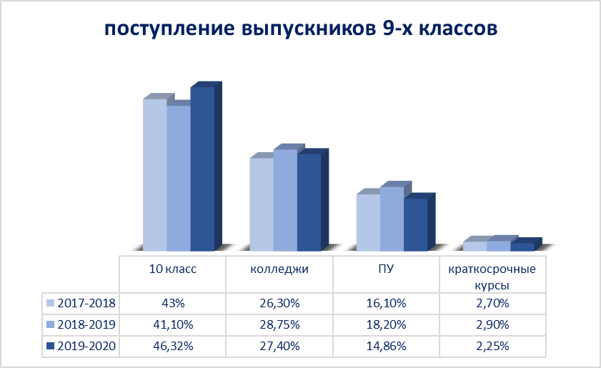

Всего продолжают обучение в РМ и АТО Гагаузия1212 выпускников 9-ых классов. На учебу за границу выехали 45 выпускников / 3,37%, на работу – 8 выпускников или 0,6%. 12 человек или 0,9% устроились на работу в АТО Гагаузия.
Но больше беспокоит судьба 59 выпускников(в 2017-2018 уч. г. – 59, в 2018-2019 уч. г. - 33), которые не определились и сидят дома. Анализ показал, что 6 из них не достигли 16-летнего возраста.

Динамика поступления выпускников 12 классов.

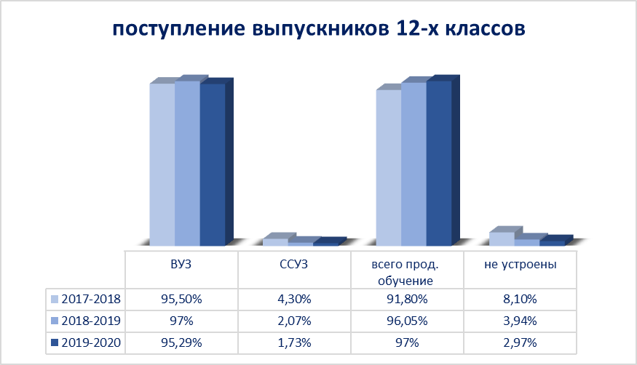

Поступление в ВУЗы в разрезе стран
В ВУЗы Республики Молдова поступили 314 выпускников или 87,7%.
Сравнительный анализ
2017-2018 | 2018-2019 | 2019-2020
74,2% | 80,5% | 87,7%.
Количество выпускников, которые продолжают обучение в ВУЗах РМ за последние годы стабильно повышается

Из этого количества в Комратский государственный университет поступили 77 выпускников или 19,05%. И количество выпускников, которые выбирают для обучения КГУ, немного, но возрастает.
Сравнительный анализ
2017-2018 | 2018-2019 | 2019-2020
16,6% | 23,84% | 19,05%

Популярные специальности, на которые поступили выпускники 12-х классов 2020 года:
- Экономическое направление – 21,8%;
- Педагогическое направление – 15,84;
- Медицинское направление – 12,46;
- Юридическое направление – 11, 42%;
- IT – технологии – 10,38%;
- Архитектура и строительство – 2,85%.

Самыми популярными университетами Молдовы среди выпускников – 2020 являются:
- Комратский государственный университет – 77 выпускников;
- Государственный университет, г. Кишинев – 63 выпускников;
- Технический университет, г. Кишинев – 59 выпускников;
- Государственный университет медицины и фармакологии им Тестемициану – 34 выпускника;
- Академия экономического образования ASEM - 30 выпускников;
- Академия Штефана чел Маре, МВД – 10 выпускников.

ГУО Гагаузии было разработано Положение о стипендиях Президента Гагаузской Республики С.М. Топал для студентов Комратского Государственного Университета и учреждений профессионально-технического образования, функционирующих на территории АТО Гагаузия", которое утверждено Постановлением Исполнительного Комитета АТО Гагаузия № 12/18 от 12 мая 2020 года. В этом учебном году стипендии Президента Гагаузской Республики предоставляются в целях материальной поддержки студентов/учащихся, для стимулирования студентов/учащихся с хорошей академической успеваемостью, а также продвижения развития специальностей, необходимых для социально-экономического развития как АТО Гагаузия, так и Республики Молдова в целом. Согласно положению, размер ежемесячной стипендии Президента Гагаузской Республики составляет: для студентов (I цикла) высшего образования 1000 леев; для учащихся учреждений среднего профессионально-технического образования, послесреднего и послесреднего нетретичного профессионально-технического образования 500 леев.
Программа дала уже свои первые результаты: в Комратский государственный университет на педагогические специальности в 2020 году поступило 104студента.
Продолжается реализация Программы «Об образовательных Грантах для обучения студентов АТО Гагаузия в Техническом университете РМ». В рамках выполнения государственного заказа в области подготовки специалистов по приоритетным для АТО Гагаузия направлениям, Исполнительным Комитетом было заключено Соглашение с Техническим университетом Республики Молдова по подготовке специалистов.
Согласно Грантовой Программы Главное управление образования Гагаузии, начиная с 1 сентября 2018 года, осуществило следующие финансовые выплаты студентам:
- 2018 год – 115 тысяч леев;
- 2019 год – 345 тысяч леев;
- 2020 год – 440 тысяч леев.

Одним из приоритетных направлений деятельности Исполкома АТО Гагаузии является индустриализация региона. В этих целях проводится активная работа по подготовке к строительству и открытию Индустриального колледжа в автономии.
В этих целях был изучен молдавский, румынский, турецкий опыт функционирования современных модернизированных образовательных учреждений.
В рамках визита в АТО Гагаузия представителей из Министерства народного образования Республики Турция и Агентства ТИКА в феврале 2020 года, была достигнута договоренность о создании рабочей группы по проекту «Индустриального колледжа» для разработки секторального анализа с целью определения востребованных в Автономии специальностей.
В результате проведенной совместной работы представителей Республики Турция и АТО Гагаузия рабочей группой были определены для открытия в Индустриальном Колледже следующие специальности: Компьютерные сети, Программирование и анализ программного обеспечения, Мехатроника, Электроника, Электромеханика.
Исполнительный Комитет Гагаузии, профильные управления Исполнительного Комитета Гагаузии совместно с членами рабочей группы, а также представители Министерства образования Республики Турция начали работу по реализации данного проекта. Подготовлены и направлены специалистам Министерства образования Республики Турция и Агентства ТИКА для изучения и анализа секторальный анализ экономического развития АТО Гагаузии, информационная справка о профессионально-техническом образовании в Республике Молдова, учебные программы и профессиональные стандарты к вышеуказанным специальностям. На сегодняшний день начата и ведется работа по сбору запрашиваемых турецкими партнерами учебных материалов (куррикулумов), с целью осуществления их перевода на турецкий язык и направления специалистам Министерства образования Республики Турция.
Власти автономии выводят в ряд приоритетных направлений развитие среднего специального образования в регионе, качественное образование должно стать основой развития индустриального региона, создания высоко развитого и высокотехнологичного агропромышленного комплекса автономии

Языковая образовательная политика.
В учебных заведениях АТОГ ученики изучают в целом четыре языка: русский, румынский, родной язык (гагаузский/болгарский/украинский), иностранный.
На территории Гагаузии в 2019-2020 учебном году гагаузский языкизучался в 42 учебных заведениях, количество учащихся, изучавших гагаузский язык - 12396 учеников.
В гимназическом и лицейском цикле преподавали 119 педагогов. Из 119 педагогов 85 (72%) учителям присвоена дидактическая степень; два преподавателя имеют высшую степень; 11 преподавателей - I дидактическую степень (13%) иII дидактическую степень - 72 педагога (85%).
Не все преподаватели являются специалистами по гагаузскому языку и литературе. Из 119 преподавателей95 по специальности учитель гагаузского языка и литературы, остальным требуется педагогическая переквалификация.
Все учебные заведения Гагаузии обеспечены дидактическими кадрами по гагаузскому языку и литературе.
На базе Комратского госуниверситета ежегодно проводятся курсы повышения квалификации гагаузоведов (в рамках реализации программы «Повышение профессионализма педагогов»).
Деятельность по расширению сферы применения гагаузского языка
В рамках исполнения Закона АТО Гагаузия «О расширении сферы применения гагаузского языка» № 30- XVII/VI от 26 октября 2018 года был реализован План мероприятий по Программе по расширению сферы применения гагаузского языка на 2019 -2020 год.
В 2019-2020 учебном году, в 1 семестре 2020 учебного года были осуществлены выплаты стипендий студентам, обучающимся в КГУ по специальности «Преподавание гагаузского языка и литературы в доуниверситетских учебных заведениях» (2 цикл обучения) и студентам, обучающимся в Комратском Государственном Университете по специальности «Гагаузкий язык и литература» (1 цикл) в размере 425 770 леев.
В 2020 году была выплачена специальная надбавка к заработной плате Елене Михайловой, начинающему педагогическому кадру, учителю гагаузского языка и литературы ТЛ им. Н.Третьякова м. Комрат в сумме 35 253, 75 леев,и за 1 семестр текущего учебного года в размере 14 101,50 леев.
Обеспечен перевод на гагаузский язык материалов по методике преподавания предметов «Технологическое воспитание» и «Изобразительное искусство» в начальной школе и материалов по методике ведения элементов изобразительного искусства в процессе интегрированных занятий в дошкольных учреждениях образования. По итогам проведенной работы былиосуществлены следующие выплаты:
1) выплаты членам рабочих групп, которые осуществили перевод на гагаузский язык материалов по методике преподавания предметов «Технологическое воспитание», «Изобразительное искусство», материалов по методике ведения элементов изобразительное искусство в процессе интегрированных занятий в дошкольных учреждениях образования в сумме 87 975 леев;
2) выплаты по изданию материалов, переведенных на гагаузский язык по методике преподавания предметов «Технологическое воспитание», «Изобразительное искусство», материалов по методике ведения элементов изобразительное искусство в процессе интегрированных занятий в дошкольных учреждениях образования в сумме 25 200 леев;
3) выплаты по оплате за курсовую подготовку дидактических кадров в сумме 21 000 леев.
Общая сумма выплат осуществленных ГУО на 2020 в рамках исполнения Закона АТО Гагаузия № 30- XVII/VI от 26 октября 2018 г. «О расширении сферы применения гагаузского языка» составила 524,3 тыс леев.
Готовятся выплаты специальной надбавки к заработной плате дидактическим кадрам,преподающим предметы«Технологическое воспитание» и «Изобразительное искусство» в первых классах на гагаузском языке.

Решением Комратского муниципального Совета от 29.11.2019 года утвержден статус Комратского д/с №1 им. Ходжа Настрадин: Муниципальное учреждение раннего образования с гагаузским и молдавским языком обучения – единственный детский сад на всей территории Гагаузии. Ведется работа по укреплению статуса.
В 2019 году издано учебное пособие по гагаузскому языку и литературе для 12 класса, 6 выпусков журнала «Гагаузский язык и литература», 6 000 экземпляров гагаузско-русских словарей для учащихся 1-4 (3 500 экз.) и 5-12 классов (2 500 экз.).
С 1 сентября 2020 г. В учебных заведениях и детских садах будут разрабатываться Программы по созданию языковой среды и повышение уровня знания гагаузского языка.Учебные заведения и детские сады по итогам реализации этих Программ смогут получить стимулирующие выплаты

На румынском языке обучаются 5,6% от общего количества учащихся региона.
Фактически структура по изучаемому родному языку является следующей: гагаузский язык - 83%, болгарский язык - 9,8%, украинский язык - 0,13%, другие языки- 7,1% от общего количества учащихся.
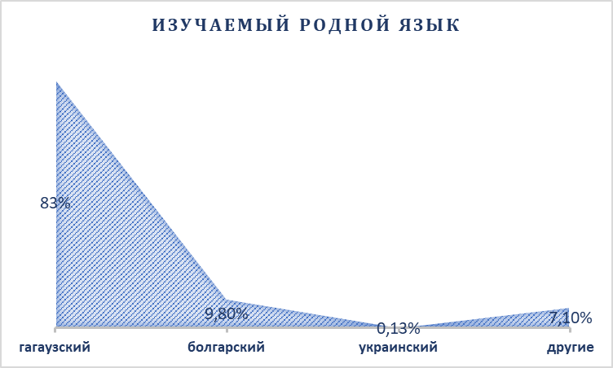
В настоящее время все учебные учреждения Гагаузии на 98% обеспечены квалифицированными преподавателями румынского языка и литературы. Общее количество учителей - 153. Для преподавателей румынского языка изыскиваются возможности повышения квалификации с целью обучения новым технологиям преподавания языка.
На территории Гагаузии функционируют три учебных заведения с румынским языком обучения:
Всего в них обучаются на государственном языке1052 учащихся.
В новом 2020- 2021 учебном году в ТЛ № 2 мун. Чадыр-Лунга открылся первый класс с государственным языком обученияс общим количеством 26 учащихся.
Всего в учебных заведениях АТО Гагаузия в 2019-2020 учебном году румынский язык изучали 15 462 ученика. Обучение учащихся осуществляло 153 педагогических кадра.
С 2015 года Национальная Ассоциация Европейских Тренеров Молдовы (АНТЕМ) инициировала проект Интеграция на основе уважения к многообразию - дуальное обучение в Гагаузии государственного и гагаузского языков, участниками которого сначала стали 20 учреждений раннего образования Гагаузии, 150 детей старших групп и их родители. В 2019 году все 57 учреждений раннего образования Гагаузии получили весь пакет дидактических пособий, тиражированных при финансовой поддержке Управления по делам турок за рубежом и родственных сообществ.
В 2020 учебном году менеджеры остальных 36 учреждений раннего образования и 80 воспитателей-преподавателей румынского и гагаузского языков прошли курсы повышения навыков в области билингвального изучения румынского и гагаузского языков.
Все детские сады автономии обеспечены необходимыми дидактическими материалами для воспитанников средних групп. На сегодняшний день ведется работа по обеспечению дидактическими материалами всех детских садов для воспитанников старших групп.
Постановлением Исполнительного комитета АТО Гагаузия от 30 октября 2020г. утверждена Региональная программа билингвального обучения языков в учреждениях дошкольного образования АТО Гагаузия, которая с 1 января 2021 года будет внедрена во всех учреждениях дошкольного образования АТО Гагаузия.
На протяжении 5 лет успешной реализации программы билингвального изучения румынского и гагаузского языков воспитатели-преподаватели румынского и гагаузского языков освоили современные методы и техники работы, усовершенствовали свои навыки и компетенции в области преподавания, оценивания и развития языковых навыков у дошкольников.
Сегодня мы с уверенностью можем сказать, что у Гагаузии есть все шансы стать поистине многонациональным регионом, в котором с младшего дошкольного возраста дети могут общаться на 3 языках и, наверное, это лучшая инвестиция в наших детей и в наше будущее.
Система образования автономии ставит перед собой серьезные задачи по повышению уровня преподавания родного, государственного, иностранного языков.
В Гагаузской автономии назрела необходимость разработки и реализации концепции мультилингвизма и программы обеспечения изучения языков меньшинств и продвижения многоязычия на всех уровнях образования. Политика мультилингвизма на региональном уровне, в свою очередь, должна быть частью национальной, отражая территориальную и лингвистическую специфику, и находить в ней финансовую и иную поддержку.

В целях реализации Программы развития инклюзивного образования в Республике Молдова при ГУО Гагаузии функционирует Служба психолого-педагогической помощи (СПП).Задачами СПП являются:
1) Выявление детей с особыми образовательными потребностями (далее ООП) и комплексная оценка их развития.
2) Установление образовательных потребностей ребенка и разработка рекомендаций по мерам вмешательства и услугам поддержки;
3) Содействие открытию новых и развитию существующих ресурсных центров и др.
Общие данные о количестве детей с особыми образовательными потребностями на конец 2019-2020учебного года таковы: в детских садах – 50 детей, в школах – 348. Количество таких детей выросло в сравнении с прошлым периодом на 7% и на 15% соответственно.
В отчетном периоде по результатам оценки детей обучались на дому всего 20 детей, что на 4 ученика меньше, чем 2018-2019 и на 12 меньше, чем в 2017-2018у.г. В этом 2020-2021 у.г. данная цифра снизилась еще на 4 ученика (16).
Указанная статистика позволяет сделать выводы о том, что:
- к сожалению, из года в год количество детей с ООП неумолимо растет, что свидетельствует о неблагоприятных процессах, связанных со здоровьем общества в целом и, как следствие, детей;
- рост процента детей со статусом ООП обусловлен также и повышением эффективности работы внутришкольных комиссий и СПП по раннему выявлению нарушений в развитии ребенка;
- благодаря продвижению инклюзивного образования в Гагаузии и открытию новых ресурсных центров число детей, обучающихся на дому в отрыве от полноценного общения со сверстниками, сокращается.
Финансирование инклюзивного образования в Гагаузии осуществляется за счет средств Фонда инклюзивного образования, размер которого устанавливается в зависимости от числа учащихся, имеющих специальные образовательные потребности, но не более 2% от суммы категориальных трансфертов.
За последние 3 года средства Фонда распределялись следующим образом:
год | Общий размер Фонда  (тыс. леев) | Зарплата вспомогательного  дидактического  персонала | Содержание ресурсных  центров
2018 | 3207,7 | 2140.5 | 1067.2
2019 | 3492.8 | 2638.2 | 854.6
2020 | 4749,3 | 3849,3 | 900,0

На территории Автономии функционируют 20 ресурсных центров. На 2021 год запланировано 680,0 тыс. леев на открытие еще 17 ресурсных центров. На содержание функционирующих ресурсных центров предусмотрено 220,0 тыс. леев.
В целом, ресурсные центры Автономии оснащены, однако в некоторых случаях существуют проблемы, которые предстоит решить.
Средства Фонда инклюзивного образования, к сожалению, не распределяются учреждениям раннего образования. Это является серьезной проблемой, поскольку количество детей с особыми образовательными потребностями увеличивается из года в год. Вместе с тем, бюджеты детсадов и их штатные расписания утверждаются местными советами. Дефицит бюджетов УРО, а также отсутствие у местных избранников понимания о необходимости предоставления услуг по коррекции нарушений развития на самых ранних этапах жизни, приводят к нежеланию проводить работу по выявлению детей с ООП, поскольку следующим этапом этой работы является введение в штаты вспомогательного педагога, психолога и логопеда, выделение финансовых средств на оснащение ресурсных центров. Сложившаяся ситуация привела к тому, что в школы приходят дети с запущенными формами нарушений развития, с которыми никто ранее не работал. По той же причине в УРО Автономии открыт только один ресурсный центр – в Чадыр-Лунгском детсаду №8. Это хорошо оснащенный Центр, имеющий пандус и иное оборудование. Функционирует при поддержке местных властей и НПО. Обеспечен тремя ставками вспомогательного педагога, логопедом, психологом и кинетотерапевтом.

В августе 2020 года МОКИ уведомило ГУО Гагаузии об отказе в финансировании Вспомогательной школы села Конгаз в новом учебном году из государственного бюджета, и вспомогательная школа оказалась на грани ликвидации.
Вместе с тем, сложилась острая необходимость в её сохранении на региональном уровне в связи с тем, что в Автономии около 111 детей имеют тяжелые и множественные нарушения в развитии. Исполнительный Комитет и Народное Собрание Гагаузии приняли решение обратиться к центральным властям с ходатайством о передаче ВШ с.Конгаз властям Автономии.
Сейчас мы ожидаем принятие соответствующего постановления Правительством РМ и в бюджет 2021 года заложена сумма для покрытия расходов на содержание этого учебного заведения. Кроме образовательных услуг, в перспективе предполагается предоставление вспомогательной школой услуг по реабилитации детей (логопедическая, психологическая и медицинская помощь, кинетотерапия, консультирование родителей и т.д.)
Вышеуказанные мероприятия позволят сохранить и развить на территории Автономии специальное учреждение для детей с тяжёлыми и множественными нарушениями в развитии, обеспечив тем самым их и их семьи, поставленные на грань выживания, большей степенью социальной защиты и возможностью к социальной адаптации.

Воспитательная работа Главным управлением образования была организована и проведена в соответствие с Региональной Программой «Развитие системы воспитания в Гагаузии на 2017-2020 годы».
Был проведен ряд мероприятий Регионального значения по следующим направлениям:
- Гражданско-патриотическое воспитание
- Нравственно-эстетическое воспитание
- Работа с одарёнными детьми
- Профориентационная работа
- Работа с педагогическими кадрами
- Международное сотрудничество
В 2019-2020 учебном году были организованы следующие мероприятия регионального значения:
- Чемпионат Гагаузии по Интеллектуальным играм среди гимназического цикла;
- Региональный конкурс школьных музеев «Gagauziya – hoşluum», приуроченный 25-летию принятия Закона «Об особом правовом статусе АТО Гагаузия (Гагауз Ери)»;
- Региональные мероприятия на базе учебных заведений, посвященные 25-летию принятия Закона «Об особом правовом статусе АТО Гагаузия (Гагауз Ери)»;
- Региональный Рождественский Фестиваль «KoladaAdetleri - 2020»;
- Цикл мероприятий по подготовке и записи видеоуроков в рамках подготовки к экзаменам БАК – 2020;
- Онлайн Акция «AnaDilimiz», посвященная Дню гагаузской письменности и языка с участием учащихся и педагогов учебных заведений;
- Конкурс видеороликов «Время выбрало нас», посвященный 75-летию Победы в Великой Отечественной войне;
- Региональная Акция стихов, песен и рисунков на военную тематику;
- Региональная онлайн Акция «Остаюсь дома и развиваюсь» среди учащихся учебных заведений Гагаузии;
- Региональная онлайн Акция, посвященная празднику «Последний звонок»;
- Региональная онлайн акция «Парад лицеев», посвященная церемонии вручения выпускникам аттестатов и дипломов;
- Летний онлайн-лагерь – 2020: тематический лагерь для детей и подростков Автономии 7-15 лет. Главное управление образования совместно с Главным управлением молодежи и спорта и Главным управлением культуры Гагаузии в летний период июнь-июль 2020 организовало дистанционные мероприятия – тематические лагеря для детей и подростков Автономии. Всего было организовано 3 смены продолжительностью 10 дней. Тематические лагеря работали для детей и подростков трёх возрастных категорий: 7-9, 10-12, 13-15 лет.

Руководство Главного управления образования Гагаузии совместно с Исполнительным Комитетом сотрудничают в рамках процесса разработки стратегического видения политики в области образования для Автономии. На данном этапе продолжается работа по разработке секторальной стратегии развития образования в автономии.
На региональном уровне законодательных инициатив ГУО Гагаузии выступило с рядом законопроектов:
- Закон АТО Гагаузия № 46 от 10 декабря 2019 г. «О внесении изменений и дополнений в статью 10 Закона АТО Гагаузия № 13-VIII/VI от 10 ноября 2017 года «О Фонде «Здоровое поколение».
Данные изменения предусматривают, чторуководители учебных заведений, при условии соблюдения финансового норматива на питание учащихся, смогут направлять сэкономленные финансовые средства на приобретение и укрепление материально-технической базы пищеблока и столовой учебного заведения».В 2019 году поправкой к Закону воспользовались 15 учебных заведений, у которых на конец 2019г. образовалась экономия финансовых средств. Образовавшаяся экономия варьирует от 10 тыс. леев до 60 тыс. леев.Всего в 2019 г. на приобретение и укомплектование пищеблоков учебных заведений пошло 476,0 тыс. леев, в 2020 году 123.0 тыс. леев.

В прошедшем учебном году в АТО Гагаузия было организованно 100% питание учащихся 1-12-ых классов в 45 учебных заведениях для 15 091 детей. (1-4 классы – 6 672 учащихся, 5-12 классы - 8 419 учащихся).
В бюджете АТО Гагаузия на 2019 год на организацию питания учащихся было выделено 31 248, 9 тыс. леев в том числе:
1) трансферты специального назначения - 12 055,9 тыс. леев;
2) финансовые средства Фонда "Здоровое поколение" - 19 193,0 тыс. леев.
В бюджете АТО Гагаузия на 2020 год на организацию питания учащихся было запланировано 31 758,1 тыс. леев в том числе:
1) трансферты специального назначения – 12 322,2 тыс. леев;
2) финансовые средства Фонда "Здоровое поколение" –19 435,9 тыс. леев.
При утвержденной норме 10,80 леев, среднефактический норматив на питаниеучащихся 1-12 классов за 2019 г составил 10,88 леев.

Разработан и утвержден Закон АТО Гагаузия «О компенсации родительской платы за питание детей в учреждениях преддошкольного/дошкольного образования, учреждениях общего образования с комбинированными программами обучения» № 49 от – XXXII/VI от 17 декабря 2019 года.
Принятие данного закона позволяет оказать поддержку для семей Автономии путем уменьшения финансового бремени семейного бюджета в части покрытия расходов родительской платы за питание детей в учреждениях преддошкольного/дошкольного образования, учреждениях общего образования с комбинированными программами обучения. Принятый Закон АТО Гагаузия определяет порядок поступления и использования, дополнительно полученных финансовых ассигнований органами местного публичного управления первого уровня, учреждениями общего образования с комбинированными программами обучения за питание детей преддошкольного и дошкольного возраста.

Во исполнение указанного Закона ГУО разработало и вынесло на утверждение Исполкома Гагаузии Положение "О механизме предоставления отчетности и контроля по реализации Закона АТО Гагаузия "О компенсации родительской платы за питание детей в учреждениях преддошкольного/дошкольного образования, учреждениях общего образования с комбинированными программами обучения"(Утверждено Постановлением Исполнительного Комитета АТО Гагаузия № 2/7 от 04 февраля 2020 года).
Таким образом, компенсация родительской платы за питание детей в учреждениях преддошкольного/дошкольного возраста в 2020 году составила 2 579,3 тыс. леев в том числе:
- в январе– 794,2 тыс леев;
- в феврале– 812,0 тыс. леев;
- в марте– 159,2 тыс леев;
- в сентябре – 343,4 тыс леев;
- в октябре – 470,5 тыс леев.

Главным управлением образования Гагаузии разработано Положение «О некоторых мерах по реализации Положения «О порядке представления к награждению наградами Гагаузии (Гагауз Ери) и вручения этих наград», утвержденного Постановлением Народного Собрания Гагаузии (Гагауз Ери) №67-IX/II от 07.07.2000 г.», утвержденное Постановлением Исполнительного Комитета Гагаузии № 3/9 от 26 февраля 2020 года.
Положение устанавливает условия и порядок представления к присвоению Почетного звания «Заслуженный педагог Гагаузии», определяет перечень документов, прилагаемых к ходатайству, а также критерии, предъявляемые к кандидатам на присвоение.

ГУО разработано Положение о стипендиях Президента Гагаузской Республики С.М. Топал для студентов Комратского Государственного Университета и учреждений профессионально-технического образования, функционирующих на территории АТО Гагаузия" (Утверждено Постановлением Исполнительного Комитета АТО Гагаузия № 12/18 от 12 мая 2020 года).

Положение о деятельности Консультативного Совета Главного управления образования Гагаузии (Утверждено Постановлением Исполнительного Комитета АТО Гагаузия № 4/17 от 13 марта 2020 года).
Принятия положения о деятельности Консультативного совета направлено в первую очередь на оказание экспертно-консультативной поддержки, нормативно-правового регулирования в подведомственной сфере, а также на принятие решений, связанных с выработкой политики в области образования на территории АТО Гагаузия.

Также ведется работа и по разработке предложений о внесении изменений в национальное законодательство РМ и нормативные акты Министерства образования, культуры и исследований

По итогам проведенного анализа Главным управлением образования Гагаузии были сделаны выводы и подготовлена информационная нота с предложениями о внесении изменений в Кодекс РМ об образовании, которая направлена в Парламентскую комиссию по культуре, науке, образованию, молодежи и спорта и СМИ.
Одними из важных изменений в Кодекс РМ об образовании были предложены изменения в статьи кодекса, касающиеся полномочий органов публичного управления АТО Гагаузия (ст. 18, ст.21, ст.48, ст.141 Кодекса РМ об образовании).

Подготовка инициатив о внесении изменений в Положение, регламентирующее организацию и проведение конкурса на замещение должностей директора и заместителя директора общеобразовательных учреждений
Главным управлением образования Гагаузии были подготовлены и направлены предложения по внесению изменений в адрес Министерства образования, культуры и исследований РМ, касающиеся Положения об организации и проведении конкурса на замещение должности директора и заместителя директора общеобразовательных учреждений, утвержденное Приказом Министерства образования № 163/2015 (Исх.ГУО № 01-1/22-1055 от 19 ноября 2019 года).
В Положение об организации и проведении конкурса на замещение должности директора и заместителя директора общеобразовательных учреждений, утвержденное Приказом Министерства образования № 163 от 23 марта 2015 г., зарегистрированное в Министерстве юстиции под номером 1043 от 7 мая 2015, внесены изменения Приказом Министерства образования, культуры и исследований Республики Молдова о внесении изменений в Положение об организации и проведении конкурса на замещение должности директора и заместителя директора общеобразовательных учреждений, утвержденное Приказом Министерства образования № 163/2015 № 147 от 17.02.2020 г. (Мониторул Офичиал № 63-68/214 от 28.02.2020 г.)

В течение отчетного периода Исполнительным Комитетом Гагаузии, Главным управлением образования Гагаузии направлялись различные законодательные инициативы в адрес МОКИ.
Результатами направленных инициатив стало:
- Утверждение Рамочного положения о функционировании административного совета учреждения общего образования (Приказ МОКИ № 269 от 09.03.2020 / Мониторул Офичиал № 87-93/304 от 20.03.2020).
- Утверждение Инструкции по оценке кандидатов на должность директора общеобразовательного и профессионально-технического учреждения (Приказ МОКИ № 409 от 23.04.2020 г. /МониторулОфичиал № 107/389 от 24.04.2020 г.).
В соответствии с пунктом18 новой Инструкции «Тест представлен на румынском или русском языке.Выбор языка осуществляется в ходе регистрации кандидата на тестирование».
Ранее действующая Инструкция по оценке кандидатов на должность директора общеобразовательного и профессионально-технического учреждения, (приказ МОКИ №1044/2015) не предоставляла кандидату право

В соответствии с Законом АТО Гагаузия «О бюджете на 2020 год» всего плановые ассигнования,финансируемые из центрального бюджета, по учебным заведениям, составили: 264 792 800 леев. В том числе:
- расходы на оплату труда, по выплате компенсаций и связанные с ними выплаты – 216561,0 тыс. леев, что составляет 81,8 % это наибольший удельный вес в общей структуре;
- расходы на выплату услуг (услуги связи, интернет, тепло, транспортные услуги и пр. услуги) составили 16376,8тыс. леев 6,2%);
- расходы на проведение текущего и капитального ремонта 840,8тыс. леев0,3%);
- расходы на приобретения (оборудование, канцелярские товары, хозяйственные товары, продукты питания и пр.) составили 31014,2 тыс. леев 11,7%).
В 2020 году из 45 учебных заведений 43 учебных заведения столкнулись с дефицитом бюджета. На начало 2020 года дефицит по учебным заведениям составил 31 921,1 тыс. леев. Только три учебных заведения не имели дефицита бюджета: ТЛ им. М. Еминеску м. Комрат, ТЛ с. Светлый, ТЛ Luceafarul г. Вулканешты.
По состоянию на сентябрь 2020 год дефицит по фонду оплаты труда составил11 893,6 тыс. леев.
Основными компонентами, которые влияют на расходную часть бюджета учебного заведения, являются:
- средняя наполняемость по классам:
- средняя наполняемость по АТО Гагаузии составляет 22,6 ученика
- самая высокая средняя наполняемость в ТЛ с. Светлый – 30 учеников;
- самая низкая средняя наполняемость в классах:
- в гиманазии детский сад им. М. Вовчок с. Ферапонтьевка – 5,7 учеников.
- Гимназия Буджак – 10 учащихся;
- Гимназия им. И. Сынку с. Котовское - 11 учащихся;
- ТЛ им. Г. Виеру с. Киселия – 13 учащихся.

- Процентный охват проектной мощности помещений.
В связи с демографической ситуацией в населенных пунктах в Автономии наблюдается уменьшение количества учащихся в учебных заведениях. Вместе с тем учебные заведения вынуждены осуществлять расходы на содержание зданий, исходя из полной проектной мощности. Данные показатель влияет на искусственное увеличение расходов на коммунальные услуги. Самый низкий охват проектной мощности наблюдается в следующих учебных заведениях: гимназия с. Дезгинжа (18 %), гимназия с. Баурчи (17%), гимназия детский сад им. М.Вовчок с. Ферапонтьевка, гимназия с. Буджак (37%).
3) соотношение ученик / дидактический кадр, согласно рекомендациям Министерства образования, культуры и исследований (исх. письмо МОКИ № 02/13-165 от 23.02.2017) соотношение должно быть не ниже 14 учеников на 1 дидактического кадра.
Приближенный показатель только в некоторых учебных заведениях Автономии ТЛ им. М.Еминеску м. Комрат (11,8 уч.), ТЛ Luceafarul (12,7), гимназия с. Светлый (11,7).Самый низкий показатель в гимназии- детский сад им. М. Вовчок с. Ферапонтьевка (2,9 уч. приходятся на 1 педагога).

Региональными властями Гагаузии, в период чрезвычайного положения, связанного с эпидемией COVID-19, была проведена работа по укомплектованию материально - технической базы учебных заведений, в результате которой компьютерный парк учебных заведений пополнился на 645 единиц компьютерной техники.На сегодняшний день все учебные заведения подключены к интернету.

Общая сумма финансовых средств, направленных учебными заведениями на ремонтные работы и кап. вложения в 2020 году составила 5 411,4 тыс. леев в том числе:

1) На текущий ремонт помещений в учебных заведениях, на подготовку котельной к отопительному сезону, на установку ограждения было направленно 2 млн.036,5 тыс. леев в том числе:
- за счет бюджета учебного заведения - 960,9 тыс.леев(текущий ремонт помещений в учебных заведениях);
- выделено из компонента центрального бюджета - 512,3 тыс. леев (в.т.ч. ремонт котельной ТЛ. им. М. Еминеску м. Комрат – 267,3 тыс.леев; гимназия с. Гайдары капитальный ремонт септика – 130,0 тыс.леев; начальная школа с. Баурчи ограждение учебного заведения – 115,0 тыс.леев);
- за счет бюджета учебного заведения и ФЗП -323,4 тыс. леев(ремонт полов в столовой, установка газовой колонки, гимн. им. П. Казмалы м. Ч – Лунга - 311,4 тыс.леев; текущий ремонт помещений гимн. д/сад им. Г. Сыртмача м. Ч. – Лунга – 12,0 тыс. леев.)
- за счет гос. бюджета (выделено МОКИ) -239,9 тыс.леев(установка видеонаблюдения).
- Текущий и капитальный ремонт кровли учебных заведений проведено на сумму 885,1 тыс.леев. в том числе :
- за счет бюджета учебного заведения на сумму – 184,4тыс.леев(в.т.ч. ТЛ. им. Мошкова м. Ч – Лунга – 184,4 тыс. леев ;).
- за счет компонента центрального бюджета – 700,7тыс.леев ( в.т.ч. гимназия с. Дезгинжа – 168,8 тыс. леев; ТЛ. № 2 м. Ч- Лунга – 272,9 тыс.леев,ТЛ. им. Губогло м. Ч. – Лунга – 259,0 тыс.леев);
- Замена электропроводки, окон и дверей проведено на сумму 850,8 тыс.леев в том числе:
- за счет бюджета учебного заведения на сумму – 47,8 тыс.леев( замена окон – 17,0 тыс.леев гимн. с. Дежгинжа; ТЛ. им. С. Барановского с Копчак – 30,0 тыс.леев);
- за счет компонента центрального бюджета – 433,0 тыс.леев (гимн. с. Конгазчик установка канализации, ремонт фасада - 179,5 тыс. леев; ТЛ им. Б. Янакогло с. Копчак -88,5 тыс.леев замена электропроводки; ТЛ. с. Чишмикиой замена дверей и полов -140,0 тыс.леев , текущий ремонт – 25,0 тыс.леев, );
- за счет Фонда капвложений местного значения – 370,0 тыс.леев (примария с. Конгазчик замена окон и дверей).

- Текущий и капитальный ремонт пищеблока – 703,4 тыс. леев в том. числе:
- за счет бюджета учебного заведения на сумму – 299,8 тыс.леев (кап.ремонт пищеблока ТЛ. им. В. Мошкова м. Ч - Лунга);
- за счет компонента центрального бюджета – 330,0 тыс.леев ( ТЛ.им. Г. Виеру с. Р. Кисилия - 220,0 тыс.леев капремонт пищеблока ; ТЛ. с. Чишмикиой капремонт пищеблока – 110,0 тыс.леев);
- за счет ФЗП – 73,6 тыс.леев( ТЛ.им. Г. Виеру с. Русская Кисселия капремонт пищеблока)
- Строительство мини футбольного поля -299,7 тыс. леев в том числе:
- за счет компонента центрального бюджета -299,7 тыс. леев(ТЛ. им. М.Губогло м. Чадыр – Лунга).
- Проведение капитального ремонта спортзала – 165,9 тыс.леев в том числе;
- за счет компонента центрального бюджета на сумму – 165,9 тыс.леев (гимназия с. Бешгиоз)
- Замена теплотрассы -470,0 тыс.леев в том числе:
- Капвложения местного значения- 470,0 тыс.леев (ТЛ. с. Казаклия)

Общая сумма финансовых средств, направленных на укрепление материально технической базы учебных заведений,составляет 6млн.110,5 тыс.леев. Финансовые средства были направлены на следующие приобретения:
- Приобретение электроприборов, бытовой техники, музыкальной аппаратуры на 339,4 тыс. леев в том числе:
- за счет бюджета учебного заведения на сумму - 114,3 тыс.леев (картофелечистка ТЛ. им. Г. Гаидаржи м. Комрат – 21,0 тыс.леев, ТЛ.им. Т. Занет с. Конгаз – 16,8 тыс.леев; насос для газовых котлов спорт лицей м. Комрат – 13,1 тыс.леев; машина автомат для стирки, холодильник, пылесос, насос и мойка кёрхер – 41,1 тыс. леев; мясорубка ТЛ. с. Казаклия – 20,8 тыс.леев; бытовая техника ТЛ. им. А. Должненко – 1,5 тыс. леев)
- за счет бюджета учебного заведения и ФЗП - 1,6 тыс.леев (гимн. с. Дезгинжа электрический бойлер);
- за счет ФЗП - 10,9 тыс. леев (ТЛ. им. Т. Занет с. Конгаз приобретение вытяжки – 9,6 тыс.леев ; электросушилка - 1,3 тыс. леев гимн. с. Конгазчик);
- за счет гос. бюджета (МОКИ)- 212,6 тыс.леев ( ТЛ.им. А. Должненко г. Вулк. – 176,2 тыс.леев музыкальная аппаратура; кондиционер – 36,4 тыс.леев)
- Приобретение оргтехники, ноутбуки и проведение интернета на 2 млн. 328,0 тыс.леевв том числе:
- за счет бюджета учебного заведения на сумму - 1млн.094,2 тыс.леев (моноблоки, ноутбуки, принтер, проектор, видео камера – 819,6 тыс.леев; оборудование для интернета – 108,3тыс.леев, проведение интернета – 166,3 тыс.леев);
- за счет бюджета учебного заведения и ФЗП - 52,0 тыс.леев (проведение интернета).
- за счет ФЗП - 99,7 тыс.леев(ноутбук, экраны, вебкамеры );
- за счет спонсорской помощи - 218,4 тыс.леев( ноутбуки МОКИ, ГУО)
- за счет гос. бюджета / МОКИ - 863,7 тыс.леев (ТЛ. № 2 м. Ч – Лунга компъютеры - 65,0 тыс.леев Корея; ТЛ.им. А. Должненко г. Вулк. Оргтехника – 798,7 тыс.леев)

- Приобретение оборудования, школьной мебели, хозинвентаря, дидактический материал, спортинвентарь, канц. расходы на сумму 2 млн. 669,1 тыс.леев в том числе:
- за счет бюджета учебного заведения на сумму - 458,0 тыс. леев. (в.т. ч. хозинвентарь и стройматериалы - 178,9 тыс.леев; мебель офисная - 116,7 тыс.леев; дидактический материали канцтовары – 20,7 тыс. леев.; школьная мебель – 72,5 тыс.леев МТЛ им. С. Демиреля с. Конгаз; гимн. им. П. Казмалы м. Ч- Лунга – 23, 4 тыс.леев; ТЛ. с. Казаклия – 45,8 тыс.леев)
- за счет бюджета учебного заведения и ФЗП - 223,8 тыс.леев ( в.т.ч. хозинвентарь - 72,8 тыс.леев; школьная мебель –151,0 тыс.леев);
- за счет ФЗП - 282,7 тыс.леев (в.т.ч. хозинвентарь– 42,4 тыс.леев; школьная мебель – 191,8 тыс.леев ; оборудование – 48,5 тыс.леев);
- за счет спонсорской помощи – 209,5 тыс.леев ( в.т.ч школьная мебель и оборудование - 36,4 тыс.леев; хозинвентарь – 2,1 тыс.леев; покрытие футбольного поля – 149,8 тыс.леев ТЛ.им. Губогло м. ч- Лунга дидактический материал – 21,2 тыс.леев;
- за счет примарии – 26,0 тыс.леев ( стройматериалы ТЛ. № 2 м. Ч – Лунга ; гимн. дет/сад им. Г. Сыртмача)
- за счет компонента центрального бюджета – 86,2 тыс. леев ( в. т.ч школьная мебель – 61,0 тыс. леев ТЛ. № 2 м. Ч – Лунга; ТЛ. с. Чишмикиой - 25,2 тыс. леев);
- за счет гос. бюджета /МОКИ - 1382,9 тыс. леев ( в.т.ч. ТЛ им. А. Должненко г. Вулк. школьная мебель – 948,2 тыс.леев; дидактический материал – 311,6 тыс.леев; спортинвентарь – 123,1 тыс. леев).
- Приобретение посуды для столовой и пищеблока – 72,3 тыс. леев в том числе:
- за счет бюджета учебного заведения на сумму - 52,6 тыс.леев;
- за счет ФЗП - 12,1 тыс.леев;
- за счет примарии - 7,6 тыс.леев (гимн. дет/сад им. Г. Сыртмача м. Ч – Лунга );
- Медицинское оборудование, термометры, лампы, дезинфицирующие средства, дезинфицирующие коврики приобретены на 701,7 тыс. леев в том числе:
- за счет бюджета учебного заведения на сумму - 443,8 тыс.леев (в.т.ч медицинское оборудование – 2,6 тыс.леев; термометры бесконтактные – 128,0 тыс.леев; лампы для кварцевания - 138,5 тыс.леев; дезинфицирующие средства – 87,1 тыс.леев; защитные средства- 87,6 тыс. леев ;
- за счет бюджета учебного заведения и ФЗП - 36,0 тыс.леев (в.т.ч. дезинфицирующие средства – 6,0 тыс.леев; термометры бесконтактные – 19,1 тыс. леев; лампы для кварцевания - 10,9 тыс.леев );
- за счет ФЗП - 139,2 тыс. леев (термометры бесконтактные – 41,8 тыс. леев; лампы для кварцевания – 42,9 тыс.леев; дезинфицирующие средства – 38,5 тыс.леев; защитные средства – 16,0 тыс.леев);
- за счет спонсорской помощи - 38,6 тыс.леев ( в.т.ч. медицинское оборудование
- 4,0 тыс.леев; лампы для кварцевания – 33,0 тыс.леев; термометры бесконтактные – 1,6 тыс. леев);
- за счет примарии - 44,1 тыс.леев ( в. т. ч. лампы для кварцевания – 18,9тыс.леев; термометры бесконтактные –8,0 тыс. леев); дезинфицирующие средства- 13,0 тыс.леев; защитные средства – 4,2 тыс.леев.

Одним из важных дополнительных источников финансирования общеобразовательных учреждений являются привлеченные инвестиции путем участия в проектах по улучшению и укреплению материально технической базы учреждений.
В период январь – сентябрь 2020 г. в четырех учебных заведениях Автономии были реализованы проекты. Общая сумма реализованных проектов составила 33 млн. 300,6 тыс. леев в том числе:
1) В рамках внедрения программы технической и финансовой помощи, представленной Правительством Румынии в ТЛ им. М. Еминеску мун. Комрат были проведены работы по проектированию строительству дополнительного корпуса.
Общая сумма проекта составляет20 млн.706,9 тыс.леев( в.том числе Министерством образования, культуры и исследований РМ выделено - 5664,9 тыс.леев; Правительством Румынии - 15042,0 тыс.леев).
2)В рамках реализации проекта «Реформа в системе образования» ( FISM) в Вулканештском ТЛ им. А. Должненко проведены строительные работы по реконструкции помещений учебного заведения. Общая сумма проекта составляет 12млн.072,7 тыс.леев.
С целью укрепления материально технической базы учебных кабинетов ТЛ. им. А Должненко было выделено МОКИ 5млн. леев.
3)При сотрудничестве Исполнительного комитета с Республикой Турция (ТИКА) в 2020 г. был осуществлен капитальный ремонт кровли в гимназии дет/сад им. С. Демиреля мун. Комрат – 350,0 тыс.леев(отремонтирована кровля блоков «Б» ; «В» учебного заведения в 2020 году )
Примечание: аналогичный проекты были реализованы в 2019 г. в трех учебных заведениях:
- ТЛ. им. М. Губогло мун. Чадыр – Лунга -636,0 тыс.леев(реконструкция кровли в 2019 году);
- Гимназия дет/сад им. Г. Сыртмача мун. Чадыр – Лунга – 416,7 тыс.леев(капитальный ремонт кровли в 2019 году);
- ТЛ. им. С. Экономова с. Етулия – 571,5 тыс.леев(замена кровли здания мастерских в 2019 году).
4) В рамках реализации Постановления Правительства РМ об утверждении Положения об организации процедуры внедрения проектов по реконструкции/ строительству санитарных блоков в учреждениях начального, гимназического и лицейского образования № 453 от 01.07.2020 года гимназия с. Дезгинжа попала в отборочный список образовательных учреждений- бенефициаров. Общая стоимость проекта по ремонту внутреннего санузлов в корпусе начального звена гимназии с. Дезгинжа составила 171,0 тыс.леев (FISM).

Анализ развития системы образования в АТО Гагаузия выявил наличие системных проблем и вызовов, которые усложняют осуществление качественного образования, а также позволил выделить несколько основных направлений деятельности на ближайший период времени.

- Разработка и реализация стратегии развития системы образования является стержневым стратегическим направлением деятельности, которое необходимо осуществить. Политика в данной области требует ориентирования цели на международные и национальные образовательные стандарты.
- В целом, образование в автономии сталкивается с проблемой обеспечения качества.
Обеспечение качества образования в автономии требует повышения потенциала педагогических и управленческих кадров, улучшения уровня доступа к образованию и совершенствования системы менеджмента.
Требуется планирование развития сети образовательных учреждений, системный подход в обеспечении качества преподавания румынского, гагаузского и других языков, разработка качественных учебников и методических пособий, соответствующих потребностям учащихся.
- Разработка и интеграция концепции мультилингвального образования является обязательным направлением в формировании политики в области образования в регионе. В Гагаузии необходимо разработать комплексный подход в языковой политике в области образования, которая бы учитывала языковые права других этнических сообществ и без ущерба использования, изучения и преподавания на государственном языке. Этому будет способствовать продвижение мультилингвального образования путем внедрения современного метода «интегрированного обучения языка и содержания» на всех уровнях общего образования, обеспечивающего эффективное изучение и применение государственного языка для иноязычных граждан, а также изучение и применение родных языков. Это требует пересмотра структуры и содержание куррикулумов местного компонента с целью применения прикладного характера предметов, создавая тем самым устойчивую мотивацию обучения на родном языке, поощряя сохранение и поддержание богатого культурного наследия региона. Политика мультилингвизма на региональном уровне, в свою очередь, должна быть частью национальной и находить в ней финансовую и иную поддержку.
- Изменения национального и местного законодательства
Исходя из анализа положений Кодекса об образовании и других нормативных актов, видится необходимость отражения и уточнения положений закона «Об особом правовом статусе Гагаузии» №344/1994 в национальном законодательстве в области образования.
В связи с тем, что порядок функционирования языков в РМ определяется органическим законом, видится необходимым разработать видение и конкретные предложения Правительству о внесении дополнений в национальное законодательство и других нормативных актов о развитии норм, регламентирующих порядок применения положений об образовании на языках меньшинств с целью уточнения полномочий между центральными органами власти и автономией в регулировании языковой политики в регионе и определения порядка использования родных языков при обеспечении надлежащих условий повышения знания государственного языка в системе образования на национальном и региональном/местном уровнях в интересах всего населения.
Нормативная база Гагаузии в вопросах языковой политики в области образования требует изменения и развития.
- Существует необходимость разработки перечня показателей и механизма мониторинга достигнутых целей, определяющие уровень обеспечения прав на образование в АТО Гагаузия в соответствии с международными стандартами и национальными целями. Ежегодный анализ данных показателей и мониторинга достигнутых целей, их сравнение с национальными показателями, обеспечение прозрачности достигнутых результатов - это должно стать обязательной нормой.
- Проводить систематический анализ, разработку и мониторинг политик/программ развития сферы образования Гагаузии для исключения риска неэффективного финансирования и управления образованием. Финансирование образования должно планироваться не столько по принципу расходов бюджета на инертное содержание учебного заведения и обеспечения физического доступа к образованию или сохранения педагогических коллективов, а по принципу национальных/региональных инвестиций для выявления и решения современных приоритетных образовательных задач.
Финансирование системы образования необходимо ориентировать на приоритеты, на обеспечение доступа, равенства, качества и эффективности, вместо общего поддержания существующего уровня.
- Расширение диапазона психопедагогических услуг для детей с особыми образовательными потребностями. Создание филиалов Центров Психопедагогической помощи во всех трех районах АТО Гагаузия для предоставления качественной психопедагогической, логопедической и психологической помощи детям с особыми образовательными потребностями.
- Создание системы по работе с одаренными детьми - инструментов поддержки одаренных детей, стимулирования и финансирования учебных заведений.
- Разработка программ партнерства для эффективного вовлечения родителей в обеспечение качественного учебного процесса, в том числе в выборе языка, индивидуальной программы для ученика и других процессов совместного принятия решений.

